Por las montañas Suizas en tren

SALIDA: DIARIAS
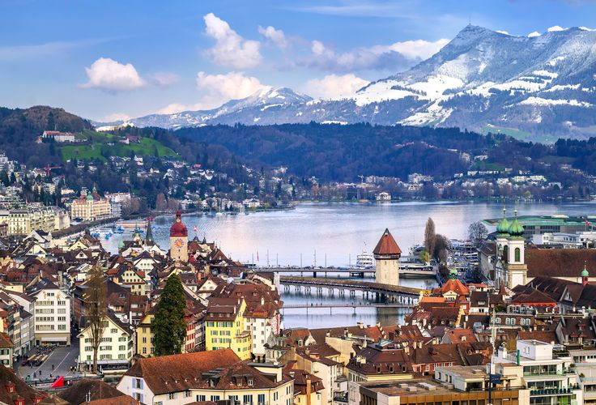
DURACION: 11 DIAS/ 10 NOCHES
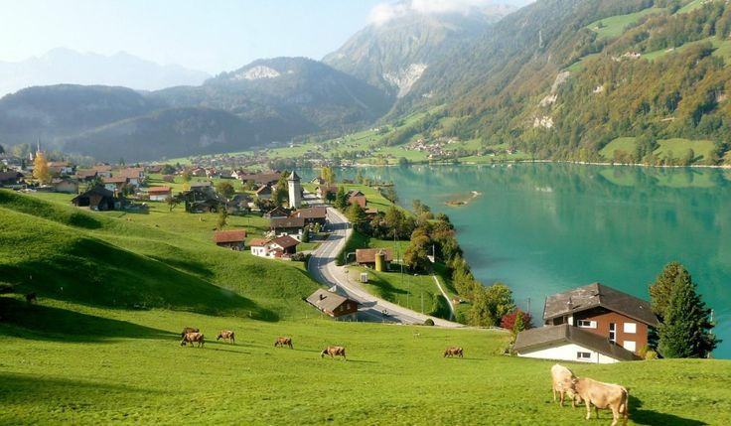
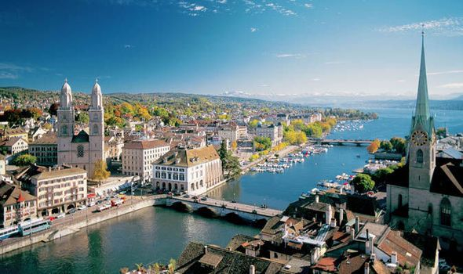
ITINERARIO

DIA 01 Zúrich
Llegada a Zúrich. A su llegada traslado al hotel. Tiempo libre a su disposición. Alojamiento.

DIA 02 Zúrich
Desayuno. El dia de hoy le espera un ciytour regular muy especial, combinando cultura con naturaleza. Descubra los rincones más bellos de la ciudad: el casco antiguo, el reloj de la iglesia de San Pedro con la esfera más grande de Europa, la mundialmente famosa Bahnhofstrasse, el Limmatquai, las Casas Gremiales, la iglesia Frauenkirche. Viaje a Adliswil para subir en teleférico al Felsenegg, con vista panorámica sobre Zúrich, el lago y los blancos picos de los Alpes. Luego cruzará el Lago de Zúrich con el ferry y vuelta a Zúrich bordeando en autobús las orillas del lago a lo largo de la “Costa Dorada”. Alojamiento.

DIA 03 Zúrich - Interlaken
Desayuno. Llegada a la estación de tren por su cuenta. Al mediodía continuación del Viaje en Tren hacia la hermosa ciudad de Interlaken, ciudad que lo dejará sin aliento. Esta pequeña ciudad ofrece un panorama maravilloso, ubicado entre los lagos de Thun y Brienz, y a los pies de los imponentes picos Eiger, Mönch y Jungfrau. Alojamiento.

DIA 04 Interlaken - Jungfraujoch - Interlaken
Después del desayuno podrá conocer uno de los puntos imperdibles de Suiza: el Jungfraujoch - ¡Top of Europe! Declarado Patrimonio Mundial Natural de los Alpes Sui zos por la UNESCO. A una altura de 3.454 m se encuentra la estación de tren más alta de Europa. Una vez en la cumbre, sumérjase en un fascinante mundo de hielo, nieve y roca. No olvide explorar el Palacio de Hielo, un mundo de hielo único en el co razón del Glaciar, una singular experiencia que no debería dejar pasar. Alojamiento.

DIA 05 Golden Pass Express: Interlaken - Montreux
Desayuno. Dirígase a la estación de tren para tomar el Golden Pass Express a Montreux, uno de los trenes panorámicos más impresionan tes de Suiza. Durante el trayecto, se pue den admirar los brillantes lagos de montaña, las impresionantes cumbres nevadas de los Alpes y los encantadores pueblos alpinos de Suiza. Alojamiento.

DIA 06 Montreux - Zermatt
Desayuno. Por la mañana llegada por su cuenta a la estación de tren y viaje en el tren local con destino Zermatt, haciendo cambio en Visp. Zermatt está ubicado al pie del impresio nante Monte Cervino (Matterhorn). Como en el pueblo no se permiten automóviles ha logrado mantener su carácter originario. Alojamiento.

DIA 07 Glacier Express: Zermatt - St. Moritz
Después del desayuno abordará el fa moso Glacier Express. Desde la comodidad de un vagón panorámico podrá disfrutar del paisaje romántico de los Alpes Suizos. St. Moritz es uno de los destinos favoritos en Suiza , ya que sin importar la fecha del año en la que se visite siempre ofrece la posibilidad de deslumbrar con su belleza ya sea con un paisaje lleno de nieve, ya con las diferentes tonalidades de verde, y las flores del verano. Alojamiento.

DIA 08 Bernina Express: St. Moritz - Tirano - Lugano
Desayuno. Por la mañana diríjase a la estación de tren. Viaje en el famoso tren panorámico Bernina Express hasta Tirano. Desde aquí continuará su viaje en el Bernina Express Bus hacia Lugano en el Tesino, la parte italiana de Suiza. Es muy conocida por sus increíbles paisajes, la abundancia de agua, su clima mediterráneo así como sus montañas y colinas. Alojamiento.

DIA 09 Gotthard Panorama Express: Lugano - Flüelen - Lucerna
Desayuno. Tome su tren panorámico Gotthard Panorama Express con destino a Flüelen, un pequeño pero encantador pueblito. Aquí abordará el barco a vapor que lo llevará hasta Lucerna atravesando los increíbles paisajes que ofrece el „Vierwaldstätter See“ (Lago de los Cuatro Cantones). Alojamiento.

DIA 10 Lucerna
Desayuno. Con los montes Rigi y Pilatus y los Al pes como telón de fondo, Lucerna es uno de los destinos turísticos más visitados en Suiza. En esta antigua ciudad se encuentran los puentes cubiertos más antiguos de Europa, así como calles adoquinadas, iglesias barro cas y casas cargadas de historia. Podrá ver por ejemplo el lujoso Concert Hall a orillas del lago o bien pasar por el puente Kapell brücke, considerado el más antiguo de Eu ropa y además el emblema de esta preciosa ciudad. Alojamiento.

DIA 11 Lucerna - Zúrich
Desayuno. Llegada por cuenta propia a la estación de tren de Lucerna para tomar su tren a Zúrich. Su viaje termina en la estación de tren o en el aeropuerto de Zúrich. Fin de nuestros servicios.

- PRECIOS EN EUROS (EUR) POR PERSONA EN BASE HABITACION DOBLE Y SENCILLA:
VIGENCIA: 25 ABRIL AL 10 OCTUBRE 2026

DOBLE | SENCILLA
$4,335 EUR | $5,380 EUR

Precio en base 02 pasajeros viajando juntos
Suplemento Montreux Jazzfestival (JUL 2026) a petición.
Los servicios regulares se deberán abordar en los puntos de encuentro establecidos en cada ciudad
Precios sujetos a disponibilidad y cambios sin previo aviso

INCLUYE
- Alojamiento en hoteles previstos 4*
- Desayuno en todos los hoteles
- Tickets de tren para los trayectos indicados en 2a clase
- Ticket de tren para el Jungfraujoch
- Reserva de asientos en 2a clase en los trenes panorámicos
  - Golden Pass (Interlaken Ost - Montreux),
  - Glacier Express (Zermatt - St. Moritz),
  - Bernina Express (St. Moritz - Tirano),
  - Bernina Express Bus (Tirano - Lugano)
- Reserva de asientos en 1a clase Gotthard
- Panorama Express (Lugano - Flüelen)
- Barco de vapor: Flüelen - Lucerna
- Traslado de llegada en Zúrich el 1° día
- City tour Zúrich en servicio regular con guía local de habla hispana e inglesa

NO INCLUYE
- Impuestos hoteleros
- Vuelos
- Propinas
- Seguro de viaje
- Cualquier ítem no expresamente indicado
- Maleteros
- tasas locales en los hoteles (a pagar en sitio).

